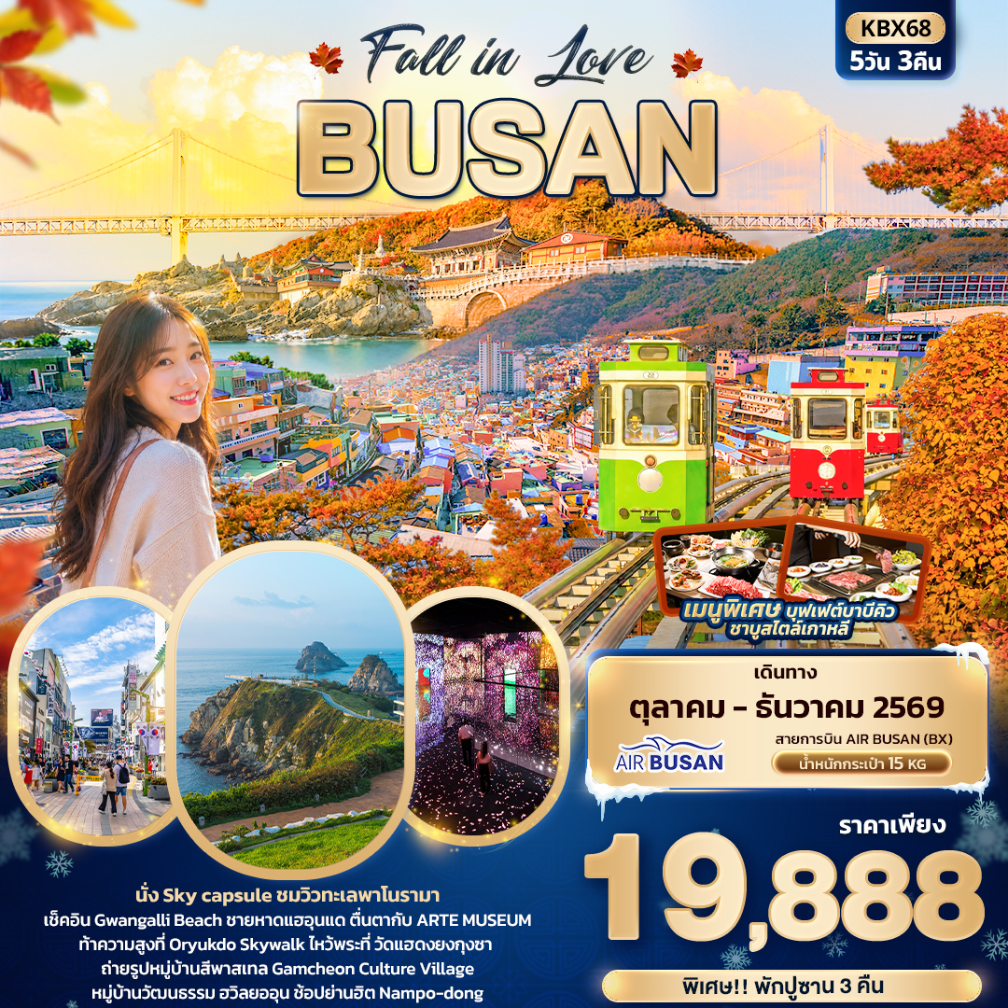




FLIGHT:


BKK PUS PUS BKK
เที่ยวบิน เวลาออก เวลาถึง
BX725
18.00
21.45
เที่ยวบิน เวลาออก เวลาถึง
BX726
22.55
06.20+1

KBX68 Fall in Love BUSAN 5วัน 3คืน
🚡 นั่ง Sky capsule ชมวิวทะเลพาโนรามา
เช็คอินGwangalli Beach , ชายหาดแฮอุนแด 🌊
ตื่นตากับ ARTE MUSEUM
ท้าความสูงที่ Oryukdo Skywalk
ไหว้พระที่ วัดแฮดงยงกุงซา
ถ่ายรูปหมู่บ้านสีพาสเทล Gamcheon Culture Village , หมู่บ้านวัฒนธรรม ฮวิลยออุน
ช้อปย่านฮิต Nampo-dong ✨

- เมนูพิเศษ บุฟเฟต์บาบีคิว ชาบูสไตล์เกาหลี
- พิเศษพักปูซาน 3 คืน

วันที่ | โปรแกรมท่องเที่ยว | เช้า | เที่ยง | เย็น | โรงแรม
1 | ท่าอากาศยานนานาชาติสุวรรณภูมิ  BX726 BKK-PUS 22.55-06.20+1
2 | ท่าอากาศยานนานาชาติกิมแฮ – เมืองปูซาน - วัดแฮดงยงกุงซา -สะพานกระจกโอรยุคโด - ชายหาดแฮอุนแด - ตลาดแฮอุนแด |  |  |  | CONNECT HOTEL BUSAN  หรือระดับใกล้เคียงกัน
3 | ศูนย์รวมเครื่องสำอางแบรนด์ดัง - พิพิธภัณฑ์สาหร่าย+ใส่ชุดฮันบก –  เที่ยวหมู่บ้านริมทะเลฮวิลยออุน - ARTE MUSEUM - ชายหาดควังอัลลี+สะพานควังอัลลี |  |  |  | CONNECT HOTEL BUSANหรือระดับใกล้เคียงกัน
4 | ศูนย์โสมรัฐบาล - ศูนย์สมุนไพร Hogaenamu - รถไฟจิ๋วสกายแคปซูล(ค่าทัวร์รวมตั๋ว 1 รอบ) - หมู่บ้านวัฒนธรรมคัมชอน – แหล่งช้อปปิ้งปลอดภาษี - ตลาดนัมโพดง+BIFF SQUARE |  |  |  | CONNECT HOTEL BUSAN  หรือระดับใกล้เคียงกัน
5 | ร้านสมุนไพร Red Pine - ย่าน Seomyeon First Street – Local Super Market - ท่าอากาศยานนานาชาติกิมแฮ – ท่าอากาศยานนานาชาติสุวรรณภูมิ BX725 PUS-BKK 18.00-21.55
เดินทางโดยสายการบิน AIR BUSAN (BX) น้ำหนักสัมภาระโหลดใต้ท้องเครื่อง 1 ชิ้น 15 Kg. / Carry on 7 Kg.

วันเดินทาง | ราคาผู้ใหญ่  (บาท) | ราคาเด็ก  (บาท) | พักเดี่ยว/เดินทางท่านเดียว เพิ่ม (บาท) | ที่นั่ง | หมายเหตุ
21 – 25 ตุลาคม 2569 | 19,888 | ไม่มีราคาเด็ก  (เด็ก INF อายุไม่เกิน  2 ปี ราคา 8,000 บาท) | 5,500 | 20
04 - 08 พฤศจิกายน 2569 | 19,888 | ไม่มีราคาเด็ก  (เด็ก INF อายุไม่เกิน  2 ปี ราคา 8,000 บาท) | 5,500 | 20
18 -22 พฤศจิกายน 2569 | 19,888 | ไม่มีราคาเด็ก  (เด็ก INF อายุไม่เกิน  2 ปี ราคา 8,000 บาท) | 5,500 | 20
03 - 07 ธันวาคม 2569 | 19,888 | ไม่มีราคาเด็ก  (เด็ก INF อายุไม่เกิน  2 ปี ราคา 8,000 บาท) | 5,500 | 20


อัตราค่าบริการนี้เฉพาะนักท่องเที่ยวที่ถือหนังสือเดินทางไทย เชื้อชาติไทยเท่านั้น กรณีชาวต่างชาติทางบริษัทฯ ขอสงวนสิทธิ์เรียกเก็บค่าธรรมเนียมเพิ่มจากราคาทัวร์ 100 USD
รายการทัวร์นี้ มีวัตถุประสงค์เพื่อการท่องเที่ยวเป็นหมู่คณะเท่านั้น ถ้าลูกค้าท่านใดแยกตัวออกจากกรุ๊ปทัวร์ ไม่ว่าจะไปเที่ยวเอง หลบหนีเป็นแรงงาน หรือ ไม่เข้าร้านช้อป ไม่ท่องเที่ยวตามที่ระบุไว้ในโปรแกรมทัวร์ ทางบริษัทฯขอสงวนสิทธิ์ขอคิดค่าใช้จ่าย เพิ่มท่านละ 150 USD
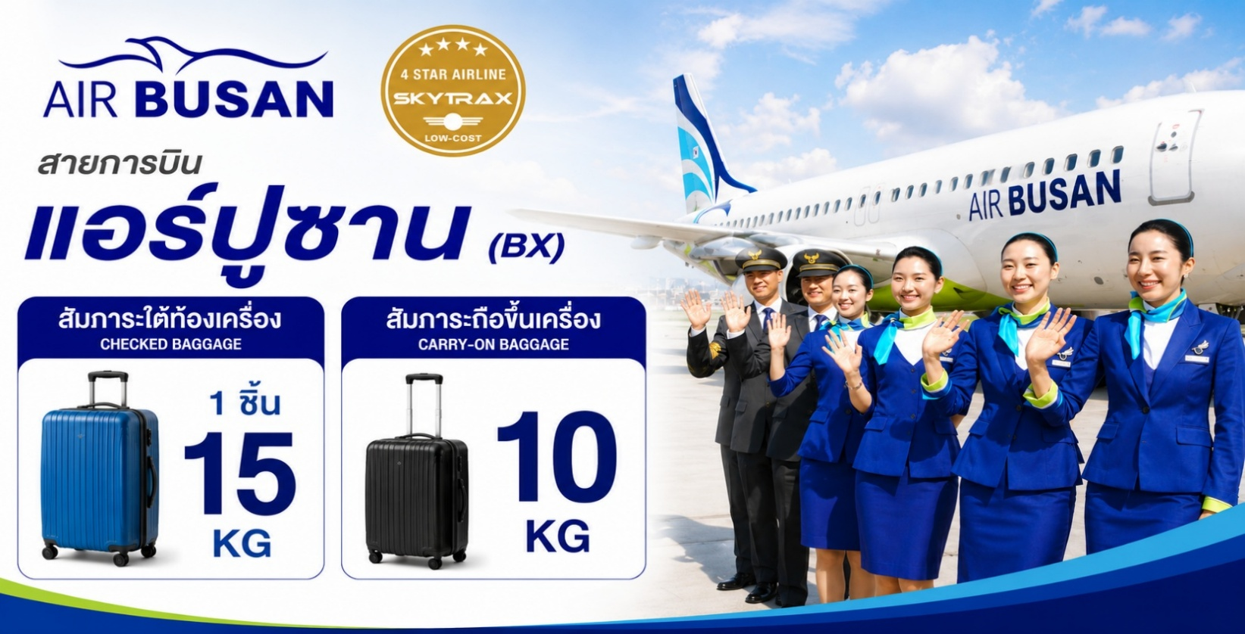
วันที่หนึ่ง ท่าอากาศยานนานาชาติสุวรรณภูมิ

19.30 น. พร้อมกัน ณ ท่าอากาศยานนานาชาติสุวรรณภูมิ อาคารผู้โดยสารระหว่างประเทศขาออกชั้น 4 เคาน์เตอร์ โดย สายการบิน AIR BUSAN (BX) โดยมีเจ้าหน้าที่บริษัทฯ คอยต้อนรับและอำนวยความสะดวกด้านเอกสารติดแท็กกระเป๋า
22.55 น. นำท่านเดินทางออกสู่ เมืองปูซาน ประเทศเกาหลีใต้ โดยสายการบิน AIR BUSAN (BX) เที่ยวบินที่ BX726
วันที่สอง ท่าอากาศยานนานาชาติกิมแฮ – เมืองปูซาน - วัดแฮดงยงกุงซา -สะพานกระจกโอรยุคโด - ชายหาดแฮอุนแด - ตลาดแฮอุนแด อาหาร เที่ยง, เย็น

06.20น. เดินทางถึง ท่าอากาศยานนานาชาติกิมแฮ เมืองปูซาน ประเทศเกาหลีใต้ (เวลาท้องถิ่นเร็วกว่าประเทศไทย 2 ชั่วโมง กรุณาปรับนาฬิกาของท่านเป็นเวลาท้องถิ่น เพื่อความสะดวกในการนัดหมาย) นำท่านผ่านพิธีตรวจคนเข้าเมืองและศุลกากร นำท่านเดินทางสู่ เมืองปูซาน เป็นเมืองท่าที่ใหญ่ที่สุดของประเทศเกาหลีใต้ ปูซานเป็นศูนย์กลางทางการค้า การขนส่ง และวัฒนธรรม

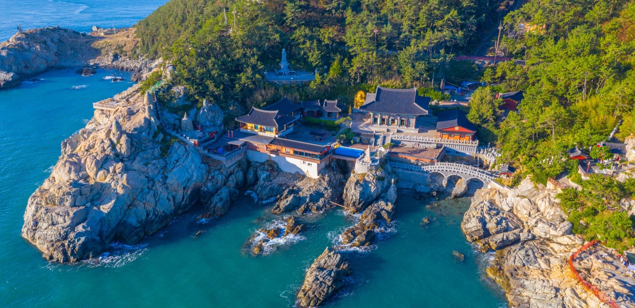
ไหว้พระขอพรที่ วัดแฮดงยงกุงซา (Haedong Yonggungsa Temple) เป็นวัดพุทธที่เก่าแก่และมีชื่อเสียงมากของเมืองปูซาน สร้างขึ้นเมื่อปี ค.ศ. 1376 โดยวิหารหลักของวัดถูกสร้างขึ้นใหม่ในปี ค.ศ. 1970 และตั้งอยู่บนเขาริมทะเล ในช่วงเทศกาลปีใหม่ ผู้คนนิยมมาที่วัดเพื่อชมพระอาทิตย์แรกของปี และไหว้พระขอพรพร้อมกับบรรยากาศของเสียงคลื่นทะเล

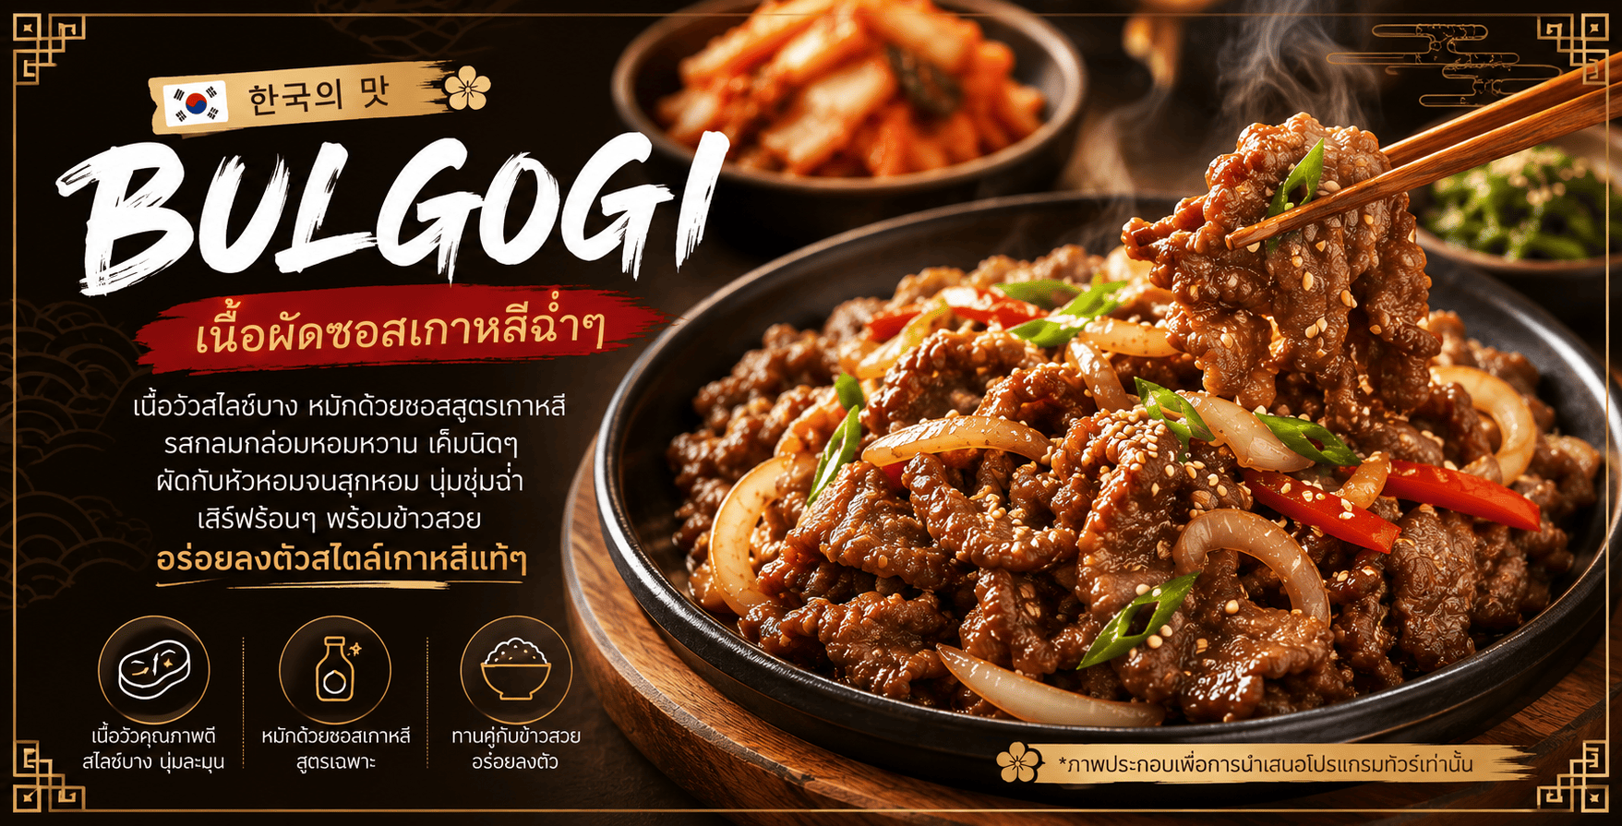
เที่ยง รับประทานอาหารเที่ยง (มื้อที่1) เมนู BULGOGI หรือ เนื้อผัดซอสเกาหลีฉ่ำๆ

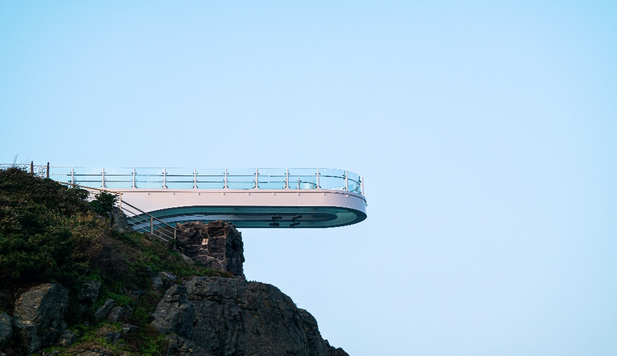
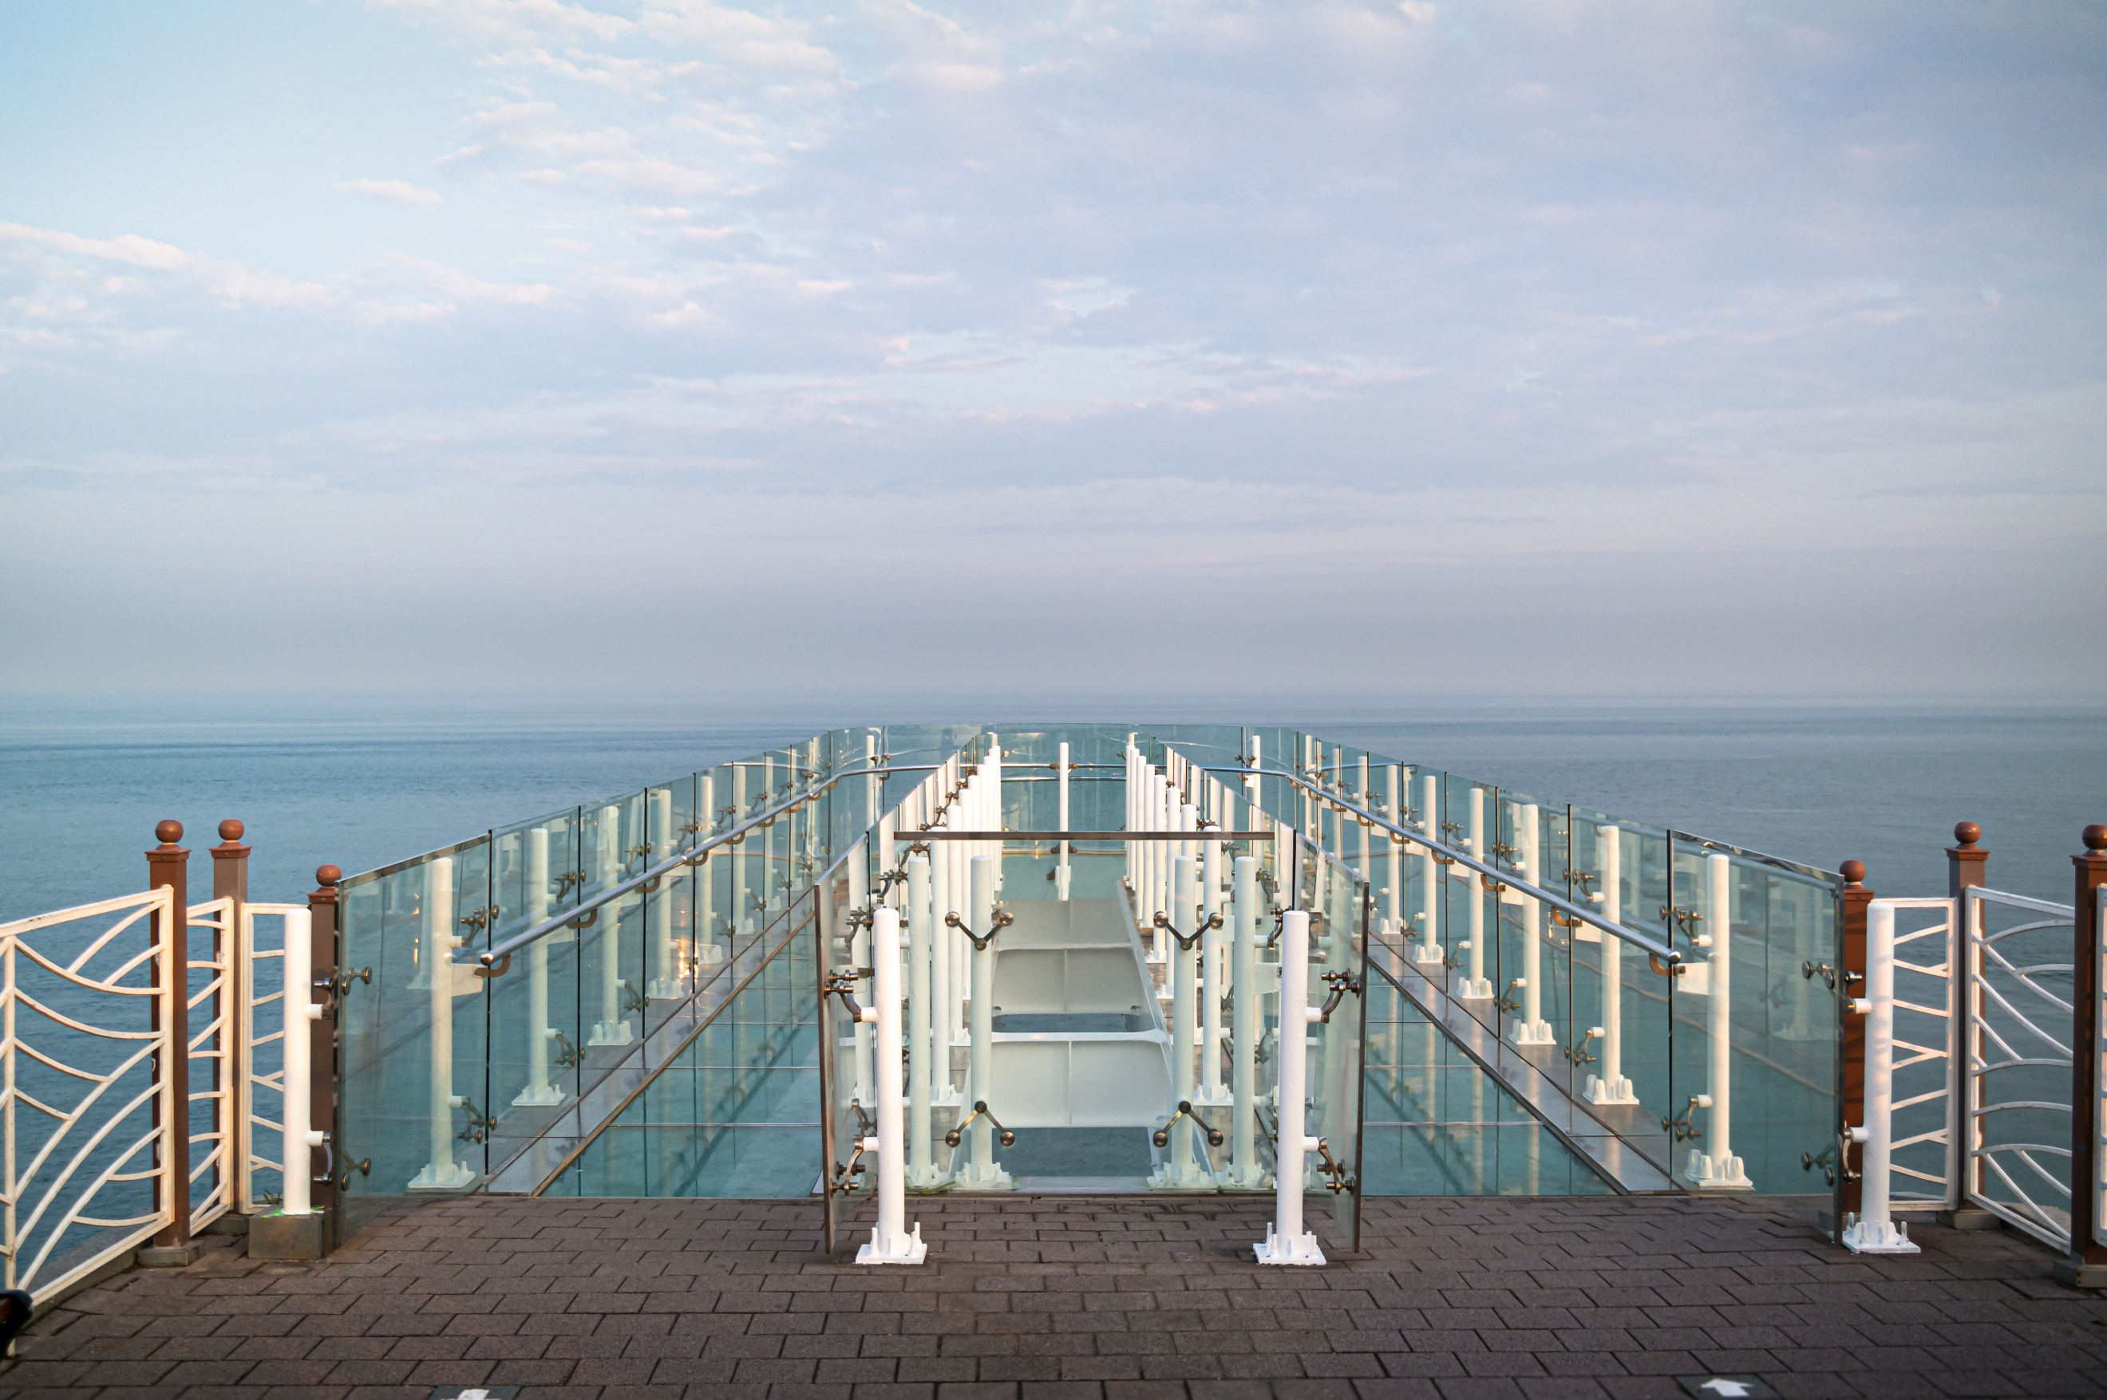
ท้าทาย ความสูงบน สะพานกระจกโอรยุคโด (Oryukdo Skywalk) จุดชมวิวริมหน้าผาสุดเสียว พาทุกท่านไปรับลมทะเลบนสะพานรูปเกือกไม้ที่ได้รับฉายาว่า "ทางเดินเหนือทะเล" ชมสีสันของน้ำทะเลที่ตัดกับท้องฟ้ากว้างไกลสุดลูกหูลูกตา เป็นจุดเช็กอินที่รวมความโรแมนติกและความสวยงามของธรรมชาติปูซานไว้ในที่เดียว

พาทุกท่านสัมผัสลมทะเลที่ ชายหาดแฮอุนแด (Haeundae Beach) แลนด์มาร์คอันดับ 1 ของปูซาน
เดินทอดน่องรับลมเย็นๆ บนหาดทรายขาวละเอียดที่ทอดยาวสุดลูกหูลูกตา พร้อมชมทัศนียภาพอันเป็นเอกลักษณ์ของตึกระฟ้าที่ตัดกับขอบฟ้าสีคราม ให้ร่างกายได้รีชาร์จพลังจากกลิ่นอายมหาสมุทรในบรรยากาศสุดพรีเมียม
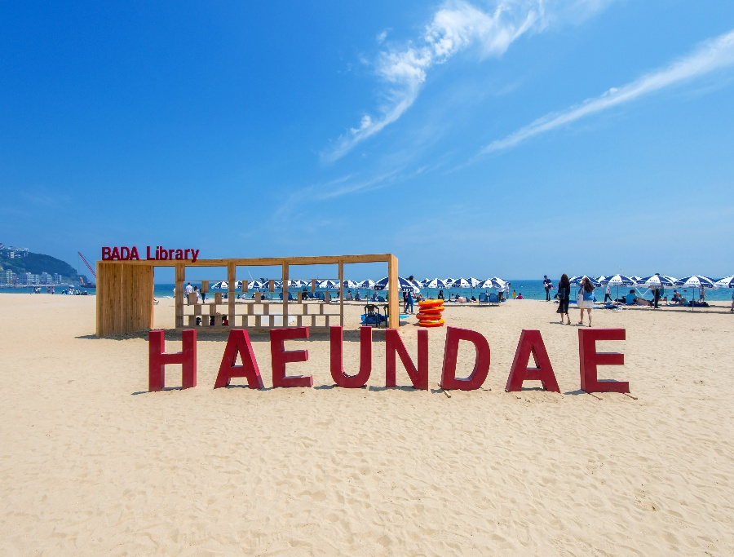
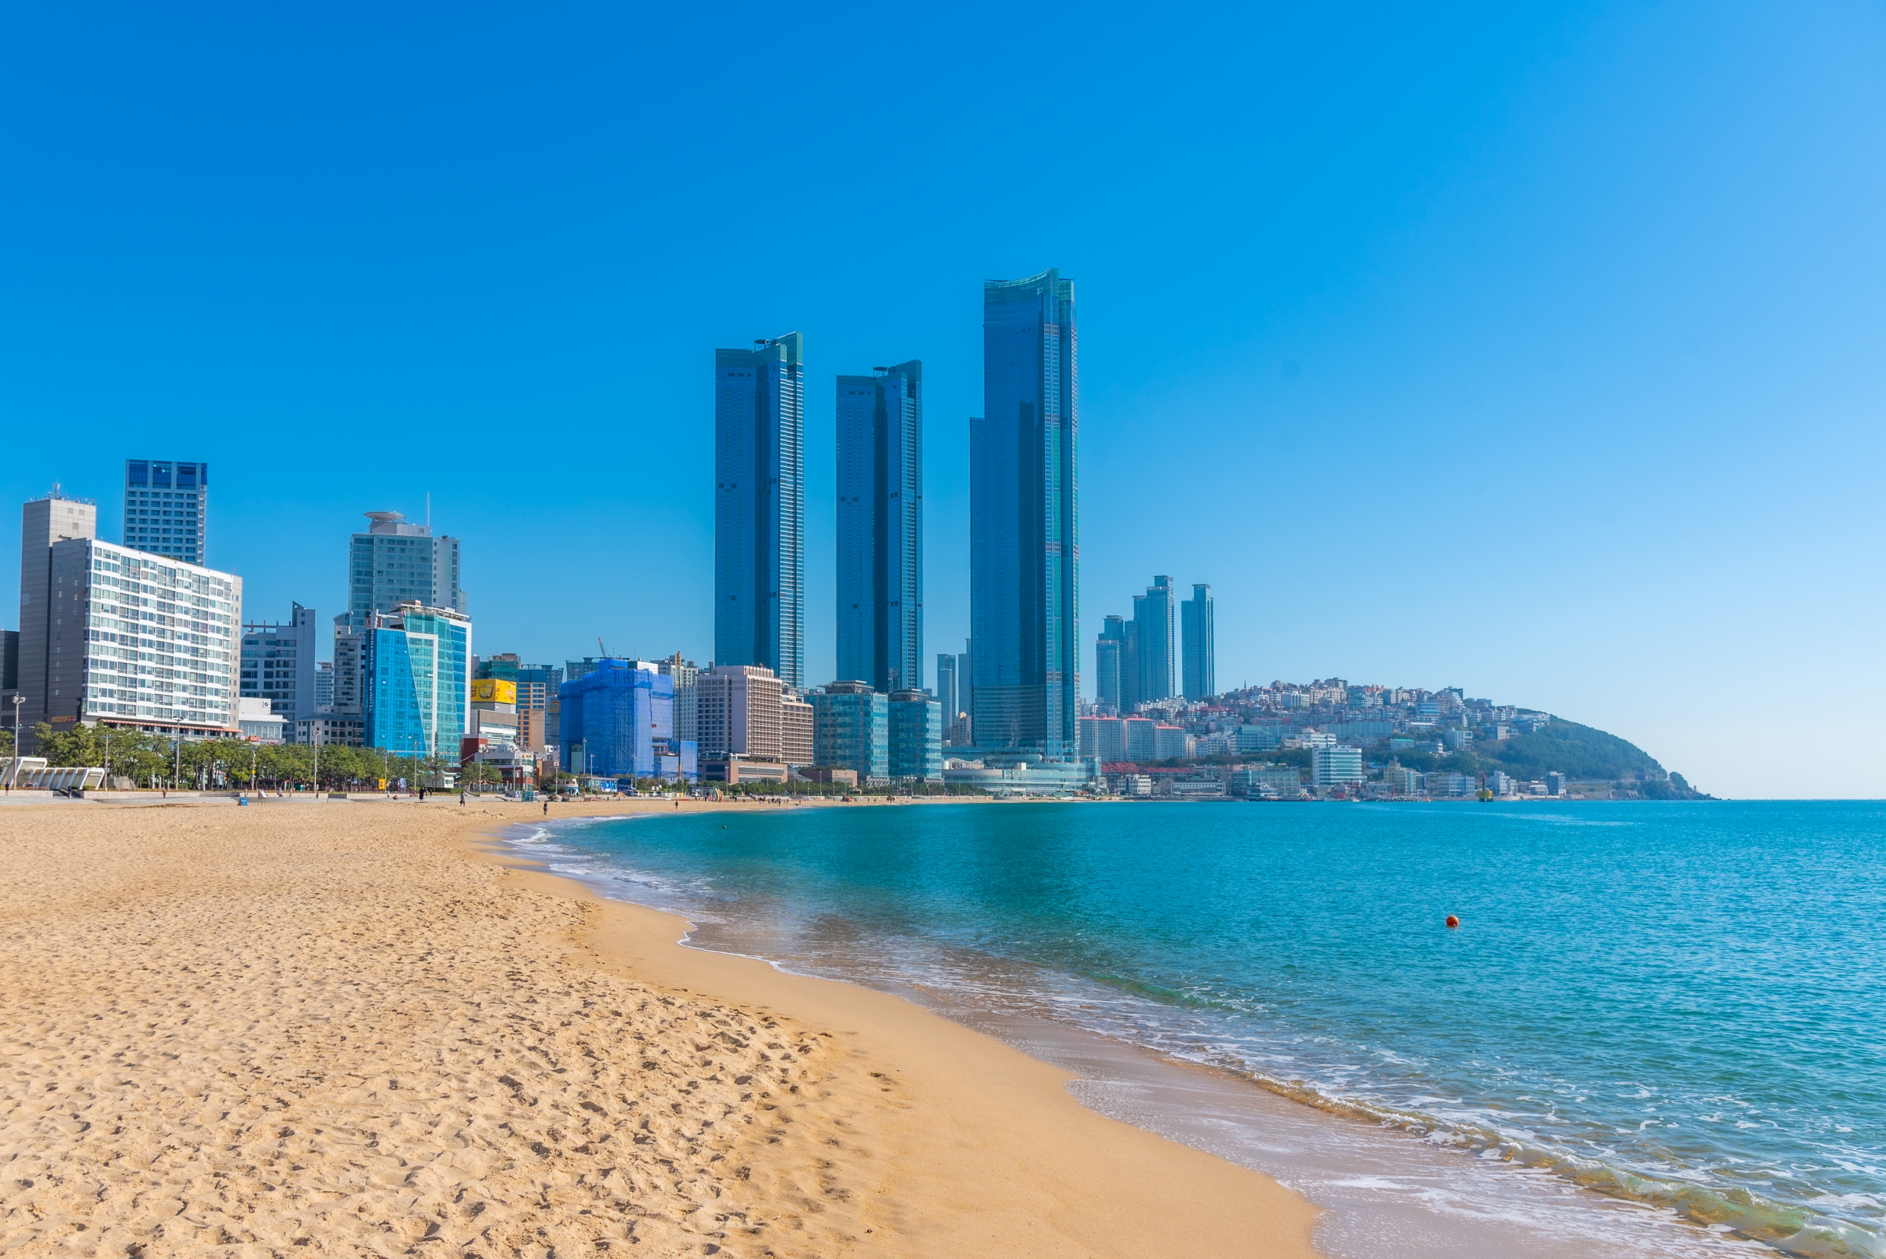

หลังสัมผัสลมทะเลจนฉ่ำปอด เดินต่อเพียงไม่กี่ก้าวก็ถึงแหล่งรวมสตรีทฟู้ดชื่อดังให้ได้ลิ้มลองความอร่อยกันต่อทันทีที่ ตลาดแฮอุนแด (HAEUNDAE NIGHT MARKET) เป็นตลาดที่ตั้งอยู่ใกล้กับชายหาดและเป็นตลาดที่ขึ้นชื่อของเมืองปูซาน ที่สามารถเดินเล่น กิน Street Food และอาหารอร่อยๆ รวมถึงร้านดังมากมาย

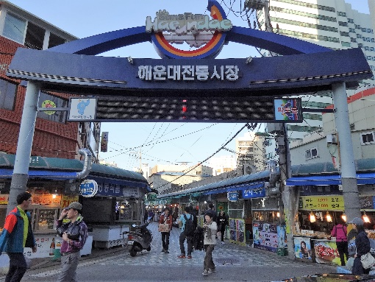
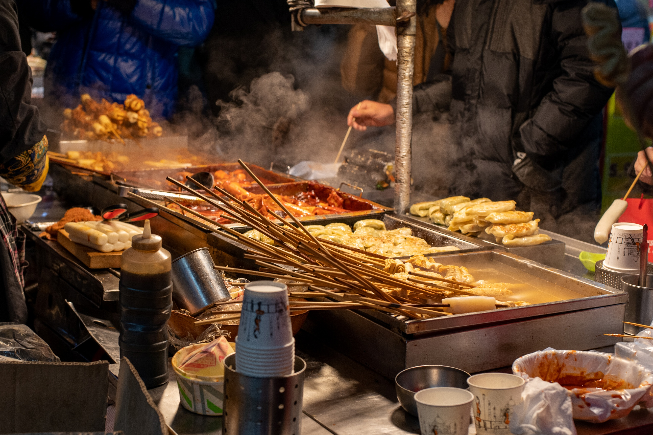

เย็น รับประทานอาหารเย็น (มื้อที่2) เมนู Pork Gukbap หรือเรียกว่า "ทเวจีกุกบับ" ข้าวต้มหมูสไตล์ปูซาน
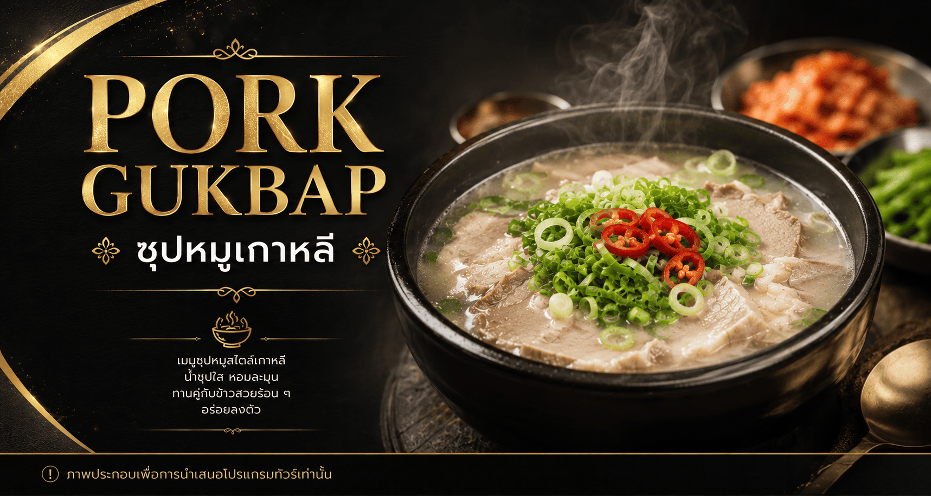
ที่พัก : CONNECT HOTEL BUSAN หรือระดับใกล้เคียงกัน
(ชื่อโรงแรมที่ท่านพัก ทางบริษัทจะทำการแจ้งพร้อมใบนัดหมาย 5-7 วันก่อนวันเดินทาง)

วันที่สาม ศูนย์รวมเครื่องสำอางแบรนด์ดัง - พิพิธภัณฑ์สาหร่าย+ใส่ชุดฮันบก – เที่ยวหมู่บ้านริมทะเลฮุนยออุน - ARTE MUSEUM - ชายหาดควังอัลลี+สะพานควังอัลลี อาหาร เช้า, เที่ยง

เช้า รับประทานอาหารเช้า ณ โรงแรม (มื้อที่3)

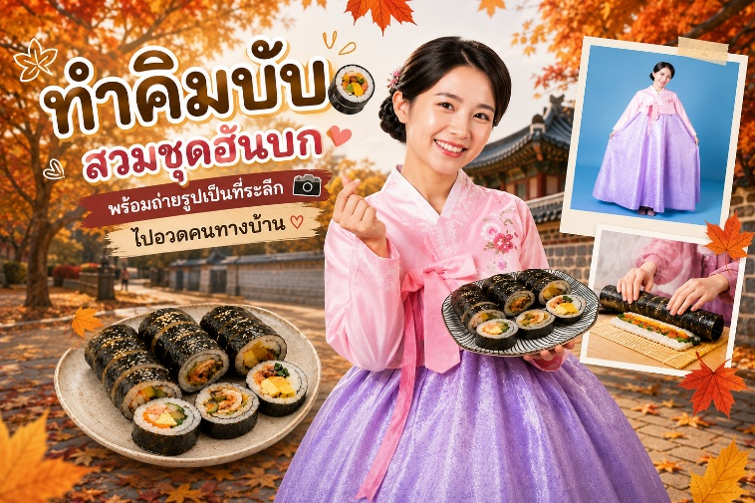
ช้อปปิ้งศูนย์รวมเครื่องสำอางแบรนด์ดังเกาหลี (Cosmetic Center) เช่น ROJUKISS, LOTREE, LANEIGN, SULWASOO ให้ท่านได้เลือกซื้อในราคาพิเศษ ชมพิพิธภัณฑ์สาหร่าย (Seaweed Museum) ซึ่งท่านจะได้เรียนรู้การทำสาหร่ายของชาวเกาหลีและประวัติความเป็นมา จากนั้นให้ท่านสวมชุดฮันบก (Hanbok) ซึ่งเป็นชุดประจำชาติของประเทศเกาหลีใต้ พร้อมถ่ายรูปเป็นที่ระลึกเพื่อไปอวดคนทางบ้าน

เที่ยวหมู่บ้านริมทะเลฮวิลยออุน (Huinnyeoul Culture Village) เป็นหมู่บ้านวัฒนธรรมที่ตั้งอยู่บนหน้าผาริมทะเล โดดเด่นด้วยบ้านเรือนสีพาสเทลที่ตกแต่งอย่างสวยงาม มีผนังเพนท์ลายสตรีทอาร์ต และมีเส้นทางเดินเลียบหน้าผาที่สามารถมองเห็นวิวทะเลอันกว้างใหญ่ได้
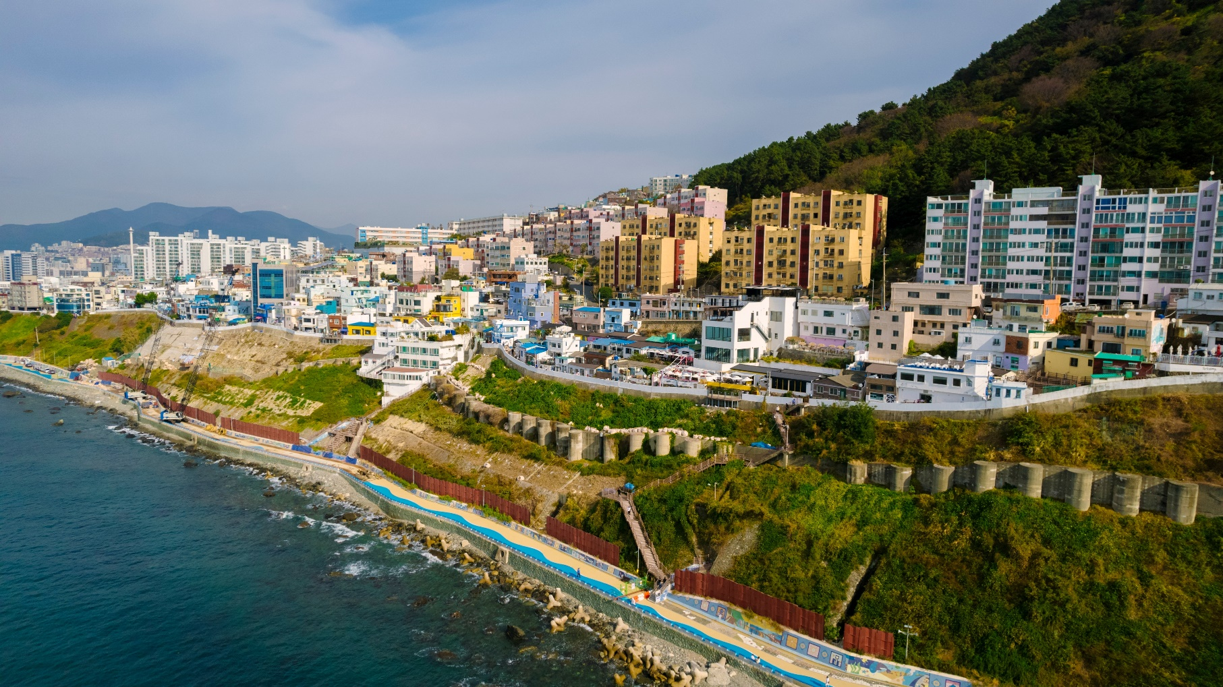

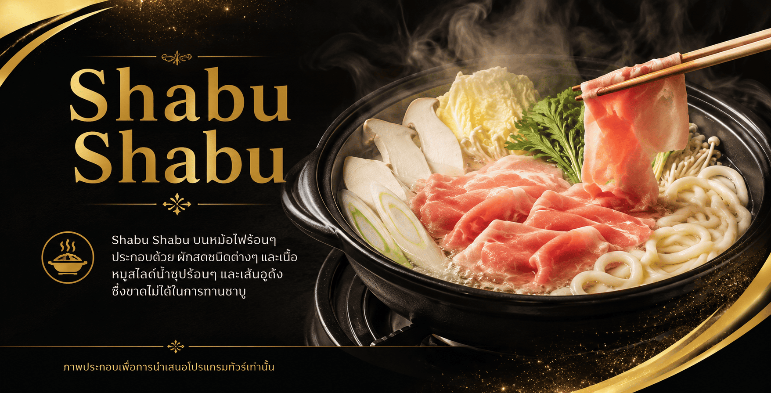
เที่ยง รับประทานอาหารเที่ยง (มื้อที่4) เมนูพิเศษ ชาบู ชาบู (Shabu Shabu) สุกี้สไตล์เกาหลี
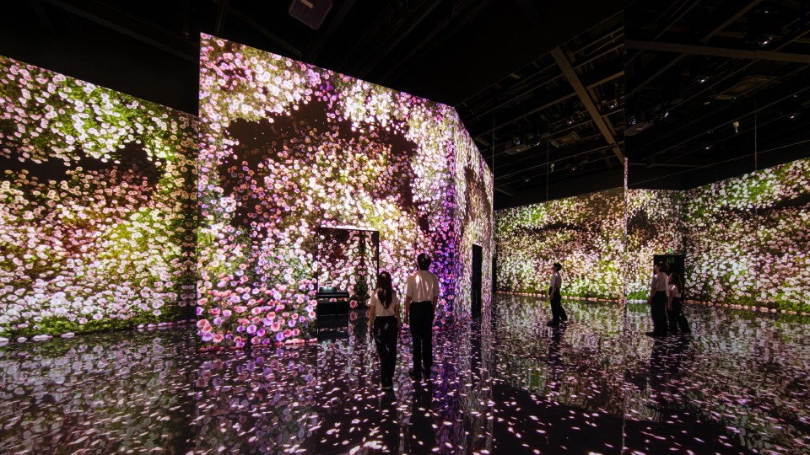
สัมผัส ARTE MUSEUM (ค่าทัวร์รวมค่าเข้าชม) โลกแห่ง Immersive Media Art ที่ผสานแสง สี เสียง และกลิ่นหอมไว้อย่างลงตัว ราวกับก้าวเข้าไปอยู่ในงานศิลปะเหนือจินตนาการ เพลิดเพลินกับห้องจัดแสดงหลากหลายธีม พร้อมเก็บภาพสวยทุกมุมที่สายถ่ายรูปไม่ควรพลาด

สัมผัสความโรแมนติก ณ ชายหาดควังอัลลี (GWANGALLI BEACH) พร้อมวิวสะพานเพชรสุดอลังการ
เดินเล่นบนหาดทรายรูปพระจันทร์เสี้ยวที่ทอดยาวกว่า 1.4 กม. พร้อมชมความยิ่งใหญ่ของ สะพานควังอันแดกโย (Gwangandaegyo Bridge) หรือ "สะพานเพชร" แลนด์มาร์คอันดับหนึ่งของปูซานที่ทอดยาวเหนือท้องทะเลสีคราม ให้ท่านได้ดื่มด่ำกับลมทะเลเย็นๆ และภาพทัศนียภาพที่สวยงามราวกับภาพวาด
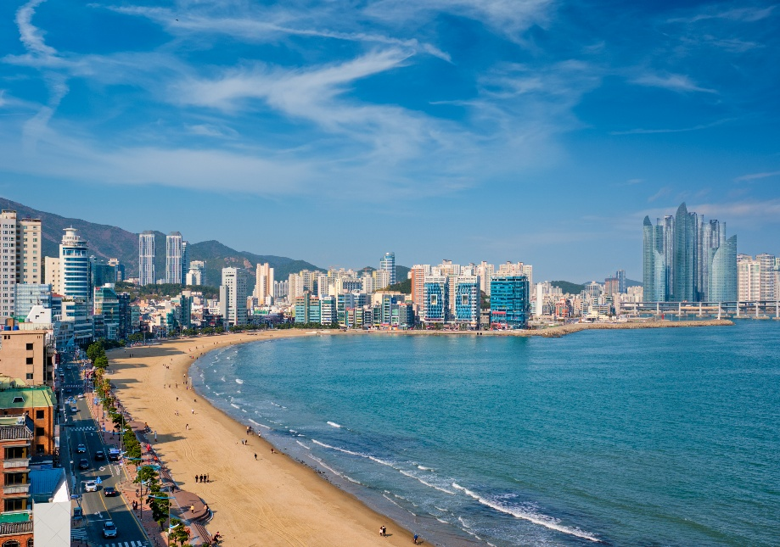
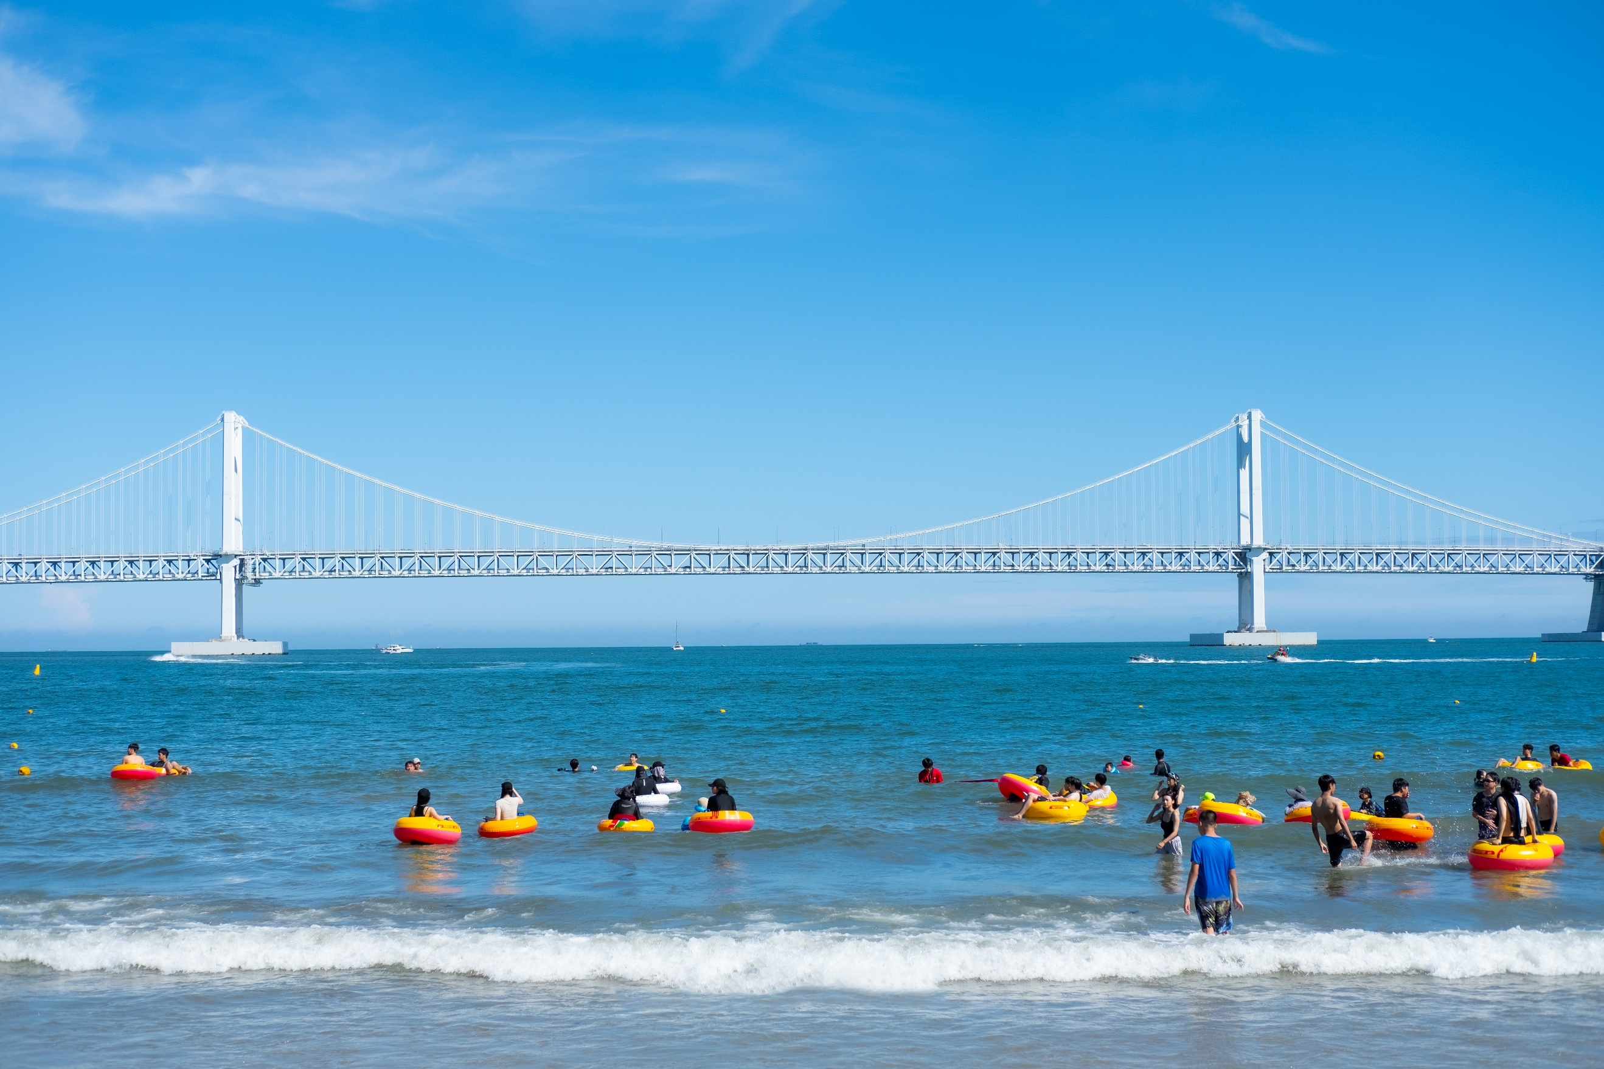

อิสระรับประทานอาหาร เย็น ตามอัธยาศัย เพื่อไม่เป็นการรบกวนเวลาของท่าน
ที่พัก : CONNECT HOTEL BUSAN หรือระดับใกล้เคียงกัน
(ชื่อโรงแรมที่ท่านพัก ทางบริษัทจะทำการแจ้งพร้อมใบนัดหมาย 5-7 วันก่อนวันเดินทาง)
วันที่สี่ ศูนย์โสมรัฐบาล - ศูนย์สมุนไพร Hogaenamu - รถไฟจิ๋วสกายแคปซูล(ค่าทัวร์รวมตั๋ว 1 รอบ) – หมู่บ้านวัฒนธรรม
คัมชอน – แหล่งช้อปปิ้งปลอดภาษี - ตลาดนัมโพดง+BIFF SQUARE อาหาร เช้า, เที่ยง

เช้า รับประทานอาหารเช้า ณ โรงแรม (มื้อที่5)

ช้อปปิ้ง ศูนย์โสมรัฐบาล (Ginseng center) ซึ่งรับรองคุณภาพจากรัฐบาล เป็นโสมที่อายุ 6 ปี ซึ่งถือว่ามีคุณภาพดีที่สุด ให้ท่านได้เลือกซื้อโสมคุณภาพและราคาถูกกว่าไทย 2 เท่า โสมเกาหลีถือเป็นยาบำรุงร่างกายให้ท่านซื้อเป็นของฝาก แวะ ศูนย์สมุนไพร Hogaenamu Herb รวมเป็นสมุนไพรที่มีสรรพคุณ ช่วยขับสารพิษตกค้างต่างๆ ออกจากตับอย่างปลอดภัยเนื่องจากเป็นสมุนไพรเกรดเอ มีขายเฉพาะในประเทศเกาหลีเท่านั้น

ตื่นตาตื่นใจกับรถไฟจิ๋วสกายแคปซูล อันโด่งดัง Sky capsule Haeundae Blue Line Park (ค่าทัวร์รวมตั๋ว 1 รอบ) อีกหนึ่งกิจกรรมยอดฮิตแห่งใหม่ที่ดังไปทั่วโซเชียล สายคอนเทนท์ห้ามพลาด เป็นรถไฟน่ารักๆ รถไฟสไตล์มินิมอล ที่มีสีสันสดใส โดยจะมีทั้งหมด 4 สี คือ สีเหลือง สีเขียว สีน้ำเงิน สีแดง เป็นสีสันที่ถ่ายรูปออกมาแล้ว ซึ่งต่อหนึ่งคันรถนั้นจะสามารถโดยสารได้มากสุด 4 คน วิ่งอยู่บนรางรถไฟริมทะเลของปูซาน สามารถมองเห็นได้ทั้งวิวเมือง แลนด์มาร์คสวยๆ ของปูซาน




รถไฟจิ๋ว...
SKY CAPSULE
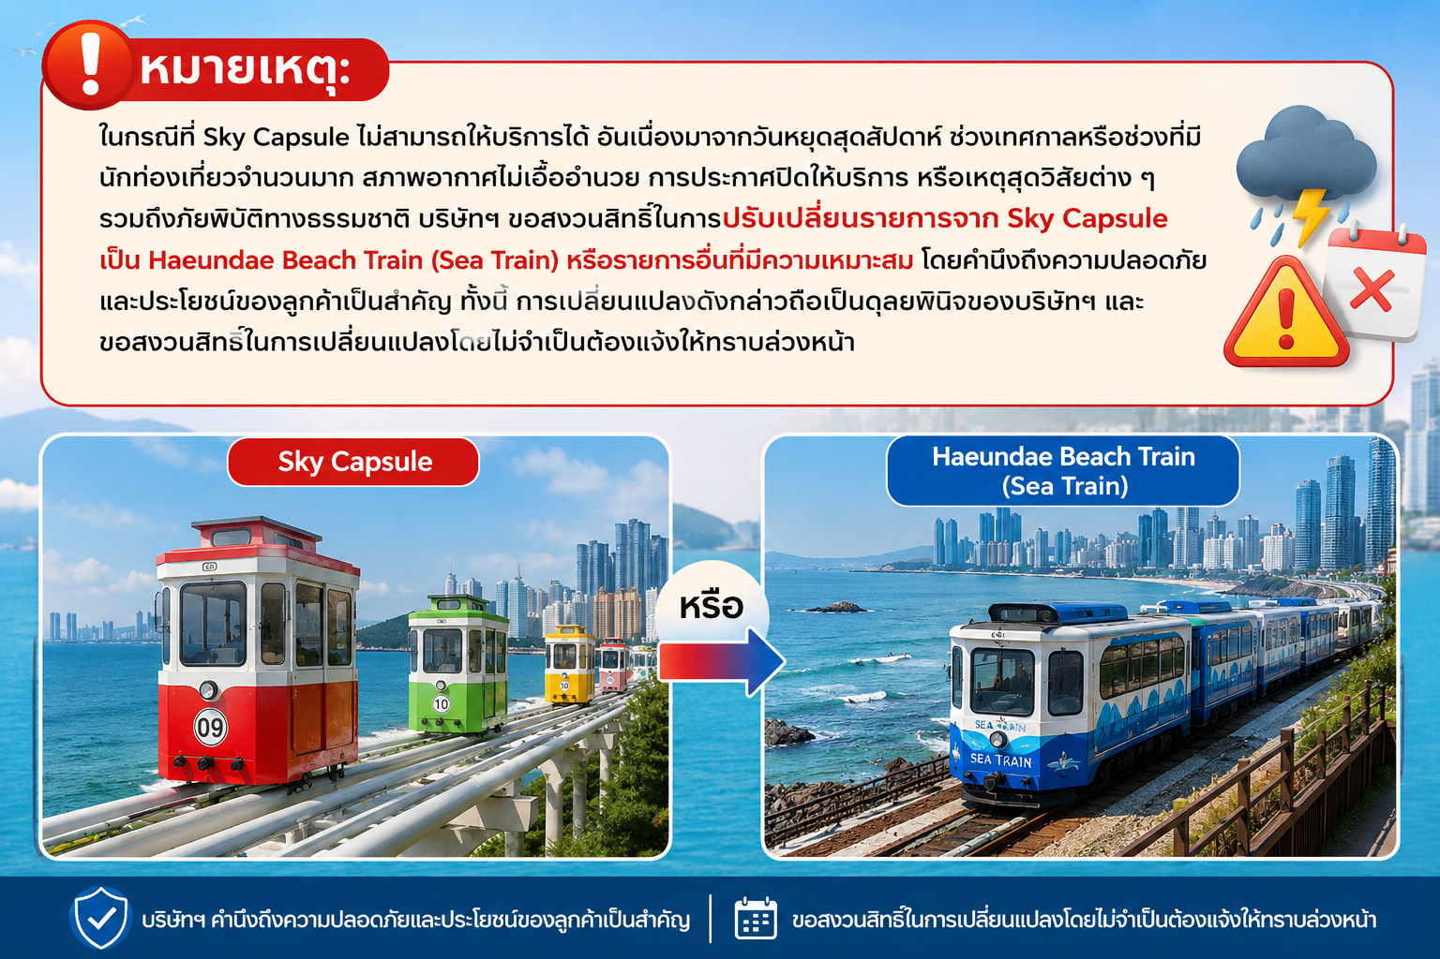
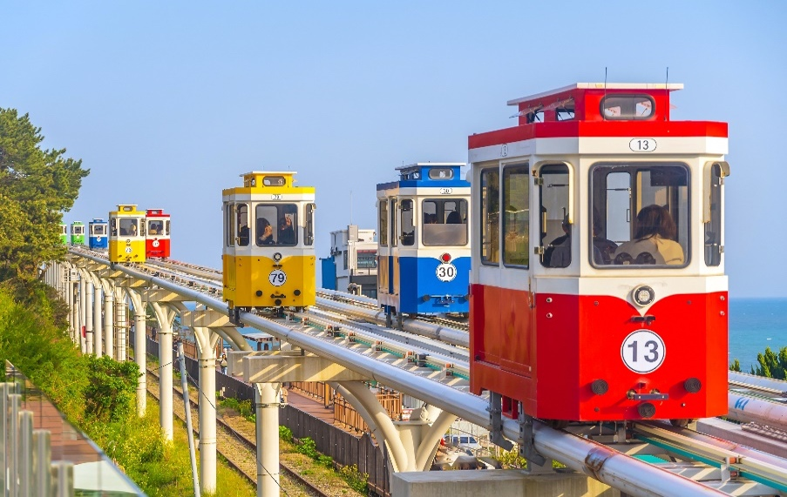
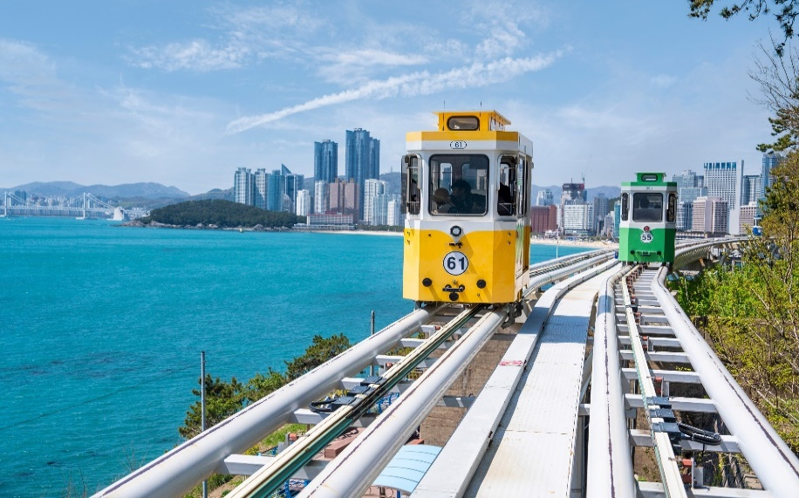

เที่ยง รับประทานอาหารเที่ยง (มื้อที่6) เมนูพิเศษ!! BBQ Buffet ปิ้งย่างสไตล์เกาหลี
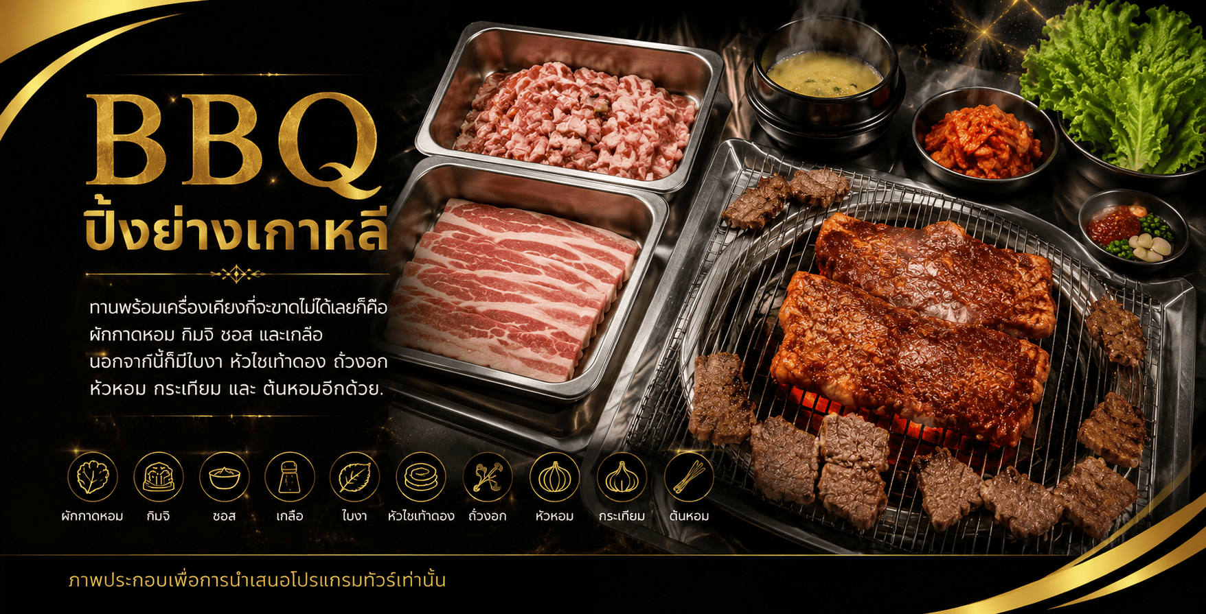

เดินทางสู่ หมู่บ้านวัฒนธรรมคัมชอน (Gamcheon Culture Village) หรือ ซานโตรินีแห่งเกาหลี หมู่บ้านวัฒนธรรมคัมชอนเป็นหมู่บ้านที่มีความโดดเด่นและเก่าแก่ ตั้งอยู่บนเขามีบรรยากาศดี อาคารในหมู่บ้านรับการตกแต่งอย่างมีสีสันดูมีชีวิตชีวา เป็นอีกที่เที่ยวหนึ่งที่ควรไป ห้ามพลาด เพราะเป็นที่สวยสุดๆ ด้วยบ้านเรือนและอาคารต่างๆ ที่พร้อมใจกันทาเป็นสีพาสเทล ทำให้มีความสวยงามแปลกตา ทั้งยังเป็นอีกหนึ่งแลนด์มาร์คมีชื่อเสียงของประเทศเกาหลีอีกด้วย อิสระให้ทุกท่านถ่ายภาพตามจุดเช็คอิน!

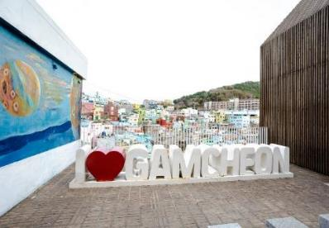
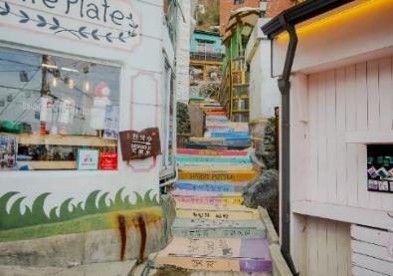
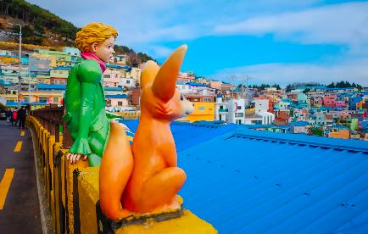

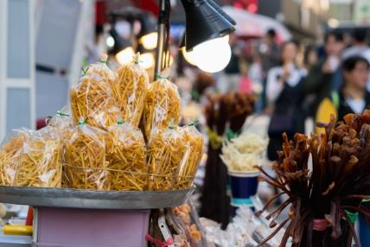
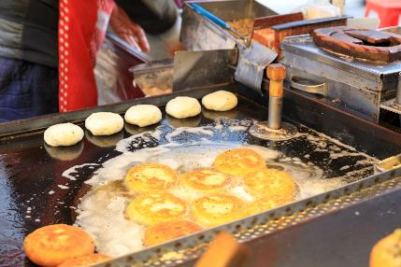
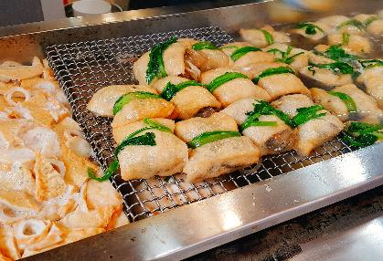
ช้อปปิ้ง แหล่งช้อปปิ้งปลอดภาษี (Duty Free) แหล่งจำหน่ายสินค้ามากมาย อาทิ แฟชั่นการแต่งกาย รองเท้า เสื้อผ้ากระเป๋า หรือ เครื่องสำอาง น้ำหอม และอื่นๆ อีกมากมาย ให้ท่านอิสระได้เลือกซื้ออย่างเต็มที่ จากนั้นพาทุกท่านพาทุกท่านช้อปปิ้งกันที่ นัมโพดง (Nampo Dong market) ถนนช้อปปิ้งสุดชิคที่ใหญ่ที่สุดในปูซาน ศูนย์รวมของสินค้าแฟชั่น เสื้อผ้า เครื่องสำอาง ร้านกาแฟ และร้านอื่นๆ อีกมากมาย และ BIFF Square มีสตรีทฟู้ดแบบซีรีย์เกาหลีแท้ๆ อร่อยเยอะมากในปูซาน

อิสระรับประทานอาหาร เย็น ตามอัธยาศัย เพื่อไม่เป็นการรบกวนเวลาของท่าน
ที่พัก : CONNECT HOTEL BUSAN หรือระดับใกล้เคียงกัน
(ชื่อโรงแรมที่ท่านพัก ทางบริษัทจะทำการแจ้งพร้อมใบนัดหมาย 5-7 วันก่อนวันเดินทาง)
วันที่ห้า ร้านสมุนไพร Red Pine - ย่าน Seomyeon First Street – Local Super Market - ท่าอากาศยานนานาชาติกิมแฮ – ท่าอากาศยานนานาชาติสุวรรณภูมิ อาหาร เช้า, เที่ยง

เช้า รับประทานอาหารเช้า ณ โรงแรม (มื้อที่7)

แวะที่ ร้านสมุนไพร (Red Pine) เป็นผลิตภัณฑ์ที่สกัดจากน้ำมันสน ที่มีสรรคุณช่วยบำรุงร่างกาย ลดไขมัน ช่วยควบคุมอาหารและรักษาสมดุลในร่างกาย เช็กอิน ย่าน Seomyeon First Street หรือ "สยามสแควร์แห่งปูซาน" แหล่งรวมวัยรุ่นและแฟชั่นที่ใหญ่ที่สุด! อิสระช้อปปิ้งสินค้าแบรนด์ดัง เครื่องสำอางยอดฮิต และเสื้อผ้าสุดอินเทรนด์ในราคาสบายกระเป๋า เดินเพลินไปกับแสงสีและบรรยากาศสุดคึกคัก พร้อมมุมถ่ายภาพ Street Photo ที่มีฉากหลังเป็นป้ายไฟนีออนสุดคลาสสิก
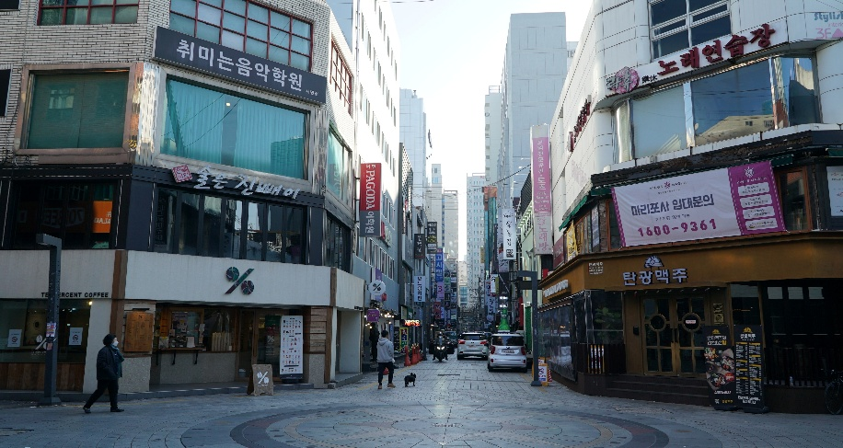
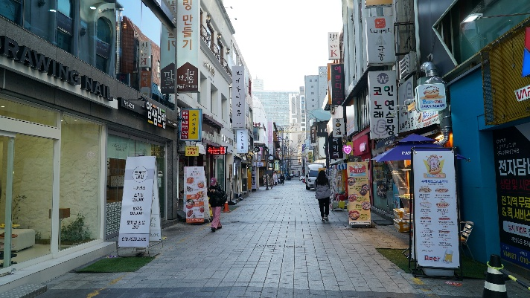

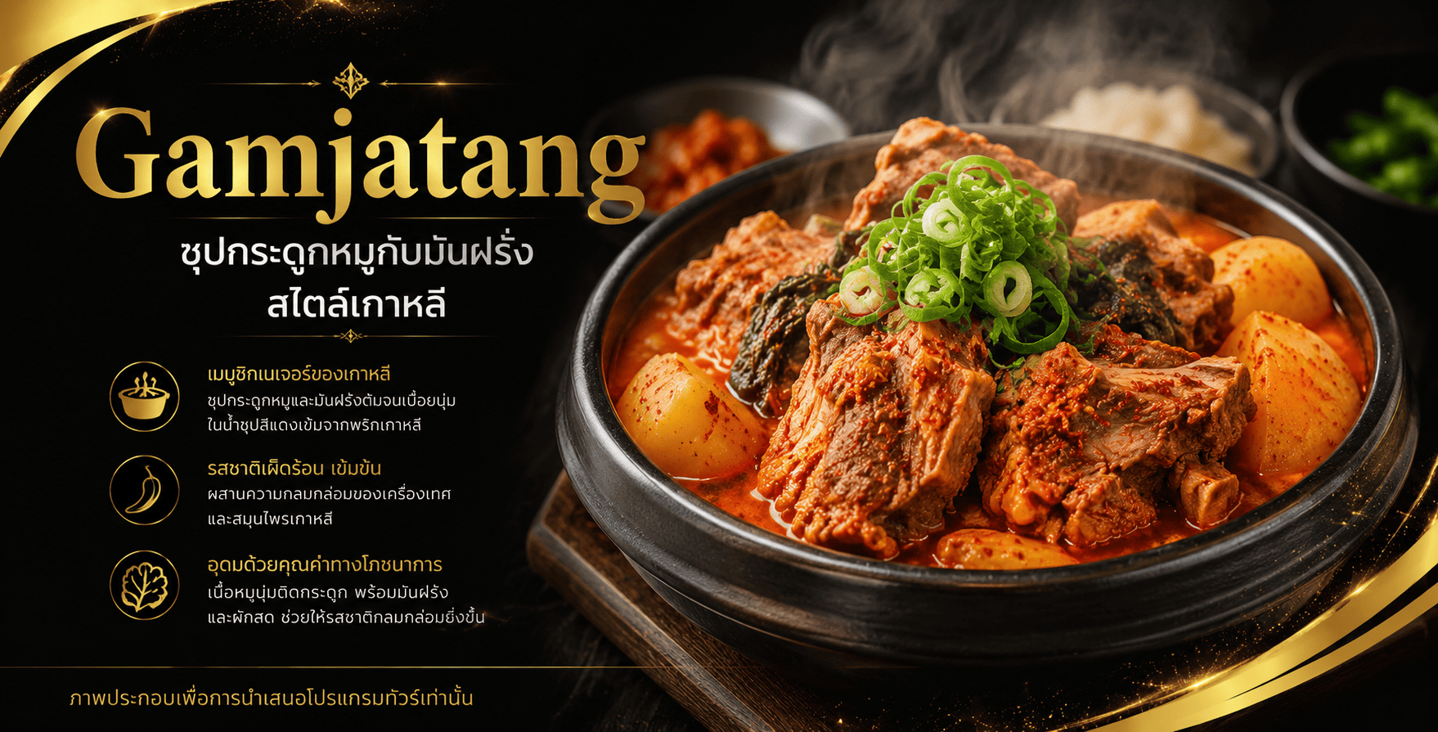
เที่ยง รับประทานอาหารเที่ยง (มื้อที่8) เมนูคัมจาทัง (Gamjatang) ซุปกระดูกหมูกับมันฝรั่งสไตล์เกาหลีที่มีรสชาติเผ็ดร้อน

ละลายเงินวอนที่ Local Super Market ซึ่งท่านสามารถเลือกซื้อสินค้าเกาหลีได้อีกรอบ โดยเฉพาะของกิน เช่น บะหมี่ซินราเมียน (มาม่าสไตล์เกาหลี) อูด้ง กิมจิ ขนมช็อคโก้พาย น้ำจิ้มปรุงรสหมูย่างเกาหลี ไก่ตุ๋นโสมสำเร็จรูป ผลไม้ตามฤดูกาล ในราคาพิเศษก่อนกลับเมืองไทย


สมควรแก่เวลานัดหมาย เจอกันที่จุดนัดพบ

สมควรแก่เวลานำท่านเดินทางสู่ ท่าอากาศยานนานาชาติกิมแฮ ประเทศเกาหลี เพื่อเดินทางกลับสู่ ประเทศไทย
18.00 น. เดินทางกลับ ประเทศไทย โดยสายการบิน AIR BUSAN (BX) เที่ยวบินที่ BX725
21.45 น. เดินทางถึง ท่าอากาศยานนานาชาติสุวรรณภูมิ ประเทศไทย โดยสวัสดิภาพ
***********************************

หมายเหตุ: รายการทัวร์สามารถเปลี่ยนแปลงได้ตามความเหมาะสม เนื่องจากสภาวะอากาศ, การเมือง, สายการบิน, การจราจร หรือช่วงเทศกาลหรือวันหยุด เป็นต้น โดยมิต้องแจ้งให้ทราบล่วงหน้า โดยทางผู้จัดจะปรับเปลี่ยนโดยคำนึงถึงผลประโยชน์ของท่านเป็นหลัก เพื่อให้ท่านท่องเที่ยวได้ครบถ้วนตามโปรแกรม ทัวร์ครั้งนี้มีวัตถุประสงค์เพื่อการท่องเที่ยวเป็นหมู่คณะเท่านั้น

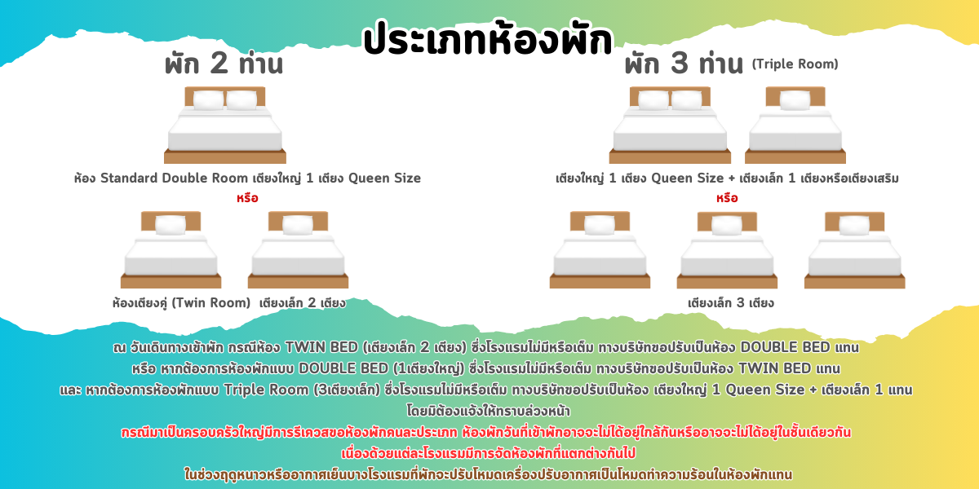

เงื่อนไขการเดินทางเข้าและออกจากประเทศไทยและเกาหลีใต้ (Update 03 กรกฎาคม 2566)

- ส่งหลักฐาน K-ETA (Korea Electronic Travel Authorization) ที่ได้รับการอนุมัติแล้ว ของท่านมาให้ที่บริษัท
โปรดตรวจสอบข้อมูล K-ETA ของท่านให้ถูกต้อง กรณีเอกสารผิดทางบริษัทไม่รับผิดชอบใดๆ ทั้งสิ้น
อัพเดท!!! ตั้งแต่วันที่ 3 กรกฎาคม 2023 เป็นต้นไป สำหรับผู้ที่มีอายุ 17 ปีหรือต่ำกว่า และอายุ 65 ปีขึ้นไป จะได้รับการยกเว้นการลงทะเบียน K-ETA และ จะมีการขยายระยะเวลาการมีผลบังคับใช้ K-ETA โดยปรับจาก 2 ปี เป็น 3 ปี สำหรับผู้ที่ลงทะเบียนหลังจาก 00:00 น. ของวันที่ 3 กรกฎาคม 2023 (ตามเวลามาตรฐานเกาหลี) เท่านั้น! ซึ่งหากใครมีใบอนุญาต K-ETA ที่ได้รับก่อนวันที่ 3 กรกฎาคม 2023 จะยังคงใช้ได้จนถึงวันหมดอายุ
เงื่อนไขข้างต้น อาจมีการยกเลิก หรือ เปลี่ยนแปลง บริษัทฯ จะทำการแจ้ง Update ให้ท่านลูกค้าก่อนการเดินทาง

1. พาสปอร์ตตัวจริง (อายุการใช้งานต้องเหลือมากกว่า 6 เดือน)
เอกสารที่ต้องเตรียมก่อนการเดินทาง
2. เอกสารจากการลงทะเบียนผ่านการอนุมัติระบบ K-ETA (Korea Electronic Travel Authorization)

► การเดินทางครั้งนี้จะต้องมีจำนวน 15 ท่านขึ้นไป กรณีไม่ถึงจำนวนดังกล่าว
เงื่อนไขการให้บริการ

- จะส่งจอยน์ทัวร์กับบริษัทที่มีโปรแกรมใกล้เคียงกัน
- หรือเลื่อน หรือยกเลิกการออกเดินทาง โดยทางบริษัทจะทำการแจ้งให้ท่านทราบล่วงหน้าก่อนการเดินทางประมาณ10วัน
- หรือขอสงวนสิทธิ์ในการปรับราคาค่าบริการเพิ่ม (ในกรณีที่ผู้เดินทางไม่ถึง 15 ท่าน และท่านยังประสงค์เดินทางต่อ) โดยทางบริษัทจะทำการแจ้งให้ท่านทราบก่อนล่วงหน้า
► ในกรณีที่ลูกค้าต้องออกตั๋วโดยสารภายในประเทศ กรุณาติดต่อเจ้าหน้าที่ของบริษัทฯ ก่อนทุกครั้ง มิฉะนั้นทางบริษัทจะไม่รับผิดชอบใดๆ ทั้งสิ้น

- กรุณาชำระค่ามัดจำ ท่านละ 8,000 บาท
เงื่อนไขการจองทัวร์และชำระบริการ

กรุณาส่งสำเนาหน้าพาสปอร์ตและหลักฐาน K-ETA พร้อมเอกสารชำระมัดจำค่าทัวร์
- ค่าทัวร์ส่วนที่เหลือชำระ 25-30 วันก่อนออกเดินทาง กรณีบริษัทฯ จำเป็นต้องออกตั๋วก่อนท่านจำเป็นต้องชำระค่าทัวร์ส่วนที่เหลือตามที่บริษัทกำหนดแจ้งเท่านั้น
**สำคัญ** สำเนาหน้าพาสปอร์ตผู้เดินทางจะต้องมีอายุเหลือมากกว่า 6 เดือนก่อนหมดอายุนับจากวันเดินทางไป-กลับและจำนวนหน้าหนังสือเดินทางต้องเหลือว่างสำหรับติดวีซ่าไม่ต่ำกว่า 3 หน้า) **กรุณาตรวจสอบก่อนส่งให้บริษัทมิฉะนั้นทางบริษัทจะไม่รับผิดชอบกรณีพาสปอร์ตหมดอายุ) ** กรุณาส่งพร้อมหลักฐานการโอนเงินมัดจำ
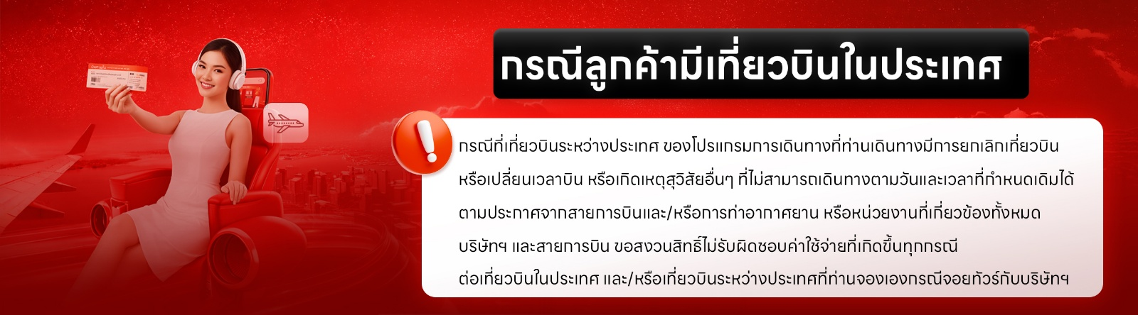
เงื่อนไขการยกเลิก

- ยกเลิกก่อนการเดินทางตั้งแต่ 30 วันขึ้นไป คืนเงินค่าทัวร์โดยหักค่าใช้จ่ายที่เกิดขึ้นจริง
- ยกเลิกก่อนการเดินทาง 15-29 วัน ยึดเงิน 50% จากยอดที่ลูกค้าชำระมา และเก็บค่าใช้จ่ายที่เกิดขึ้นจริง(ถ้ามี)
- ยกเลิกก่อนการเดินทางน้อยกว่า 15 วัน ขอสงวนสิทธิ์ยึดเงินเต็มจำนวน
*กรณีมีเหตุยกเลิกทัวร์ โดยไม่ใช่ความผิดของบริษัททัวร์ คืนเงินค่าทัวร์โดยหักค่าใช้จ่ายที่เกิดขึ้นจริง(ถ้ามี)
*ค่าใช้จ่ายที่เกิดขึ้นจริง เช่น ค่ามัดจำตั๋วเครื่องบิน โรงแรม ค่าวีซ่า และค่าใช้จ่ายจำเป็นอื่นๆ
กรณีจองทัวร์วันหยุดเทศกาล วันหยุดนักขัตฤกษ์ วันหยุดยาวต่อเนื่อง
หากได้มีการแจ้งยกเลิกทัวร์ ทางบริษัทฯ ขอสงวนสิทธิ์เก็บค่าทัวร์ทั้งหมด โดยไม่มีเงื่อนไขใดๆ ทั้งสิ้น

ค่าตั๋วโดยสารเครื่องบินไป-กลับ ชั้นประหยัดพร้อมค่าภาษีสนามบินทุกแห่งตามรายการทัวร์ข้างต้น (ตั๋วกรุ๊ปไม่สามารถUpgrade ที่นั่งเป็น Business Classได้ และต้องเดินทางไป-กลับพร้อมตั๋วกรุ๊ปเท่านั้นไม่สามารถเลื่อนวันได้)
อัตราค่าบริการนี้ รวม

- ค่าที่พักห้องละ 2-3 ท่าน ตามโรงแรมที่ระบุไว้ในรายการหรือ ระดับใกล้เคียงกัน
กรณีพัก 3 ท่าน ถ้าวันที่เข้าพักห้องโรงแรม ไม่มีห้อง TRP ( 3 ท่าน) อาจจำเป็นต้องแยกพัก 2 ห้อง (มีค่าใช้จ่ายพักเดี่ยวเพิ่ม) กรณีห้อง TWIN BED (เตียงเดี่ยว 2 เตียง) ซึ่งโรงแรมไม่มีหรือเต็ม ทางบริษัทขอปรับเป็นห้อง DOUBLE BED แทนโดยมิต้องแจ้งให้ทราบล่วงหน้า หรือ หากต้องการห้องพักแบบ DOUBLE BED ( 1 เตียงใหญ่) ซึ่งโรงแรมไม่มีหรือเต็ม ทางบริษัทขอปรับเป็นห้อง TWIN BED แทนโดยมิต้องแจ้งให้ทราบล่วงหน้า กรณีห้องพักในเมืองที่ระบุไว้ในโปรแกรมมีเทศกาลวันหยุด มีงานแฟร์ต่างๆ บริษัทขอจัดที่พักในเมืองใกล้เคียงแทน
- ค่าอาหาร ค่าเข้าชม และ ค่ายานพาหนะทุกชนิด ตามที่ระบุไว้ในรายการทัวร์ข้างต้น
- เจ้าหน้าที่บริษัทฯ คอยอำนวยความสะดวกตลอดการเดินทาง
- ค่าน้ำหนักกระเป๋า สายการบิน AIR BUSAN (BX) สัมภาระโหลดใต้ท้องเครื่อง ไม่เกิน 15 กิโลกรัม ถือขึ้นเครื่องได้ 7 กิโลกรัม และ ค่าประกันวินาศภัยเครื่องบินตามเงื่อนไขของแต่ละสายการบินที่มีการเรียกเก็บ และกรณีสัมภาระเกินท่านต้องเสียค่าปรับตามที่สายการบินเรียกเก็บ
- ค่าประกันอุบัติเหตุตามกรมธรรม์วงเงิน 1,000,000 บาท ค่ารักษาพยาบาล ตามเงื่อนไขของบริษัทฯ ประกันภัยที่บริษัททำไว้ ทั้งนี้ย่อมอยู่ในข้อจำกัดที่มีการตกลงไว้กับบริษัทประกันชีวิต ทุกกรณีต้องมีใบเสร็จและเอกสารรับรองทางการแพทย์ จากหน่วยงานที่เกี่ยวข้องเงื่อนไขนี้ไม่คุ้มครองโรคประจำตัว การสูญเสียทรัพย์สินส่วนตัวของผู้เดินทาง และไม่รวมประกันสุขภาพ ท่านสามารถสั่งซื้อประกันสุขภาพเพิ่มได้จากบริษัทประกันทั่วไป
- ค่าภาษีสนามบิน และค่าภาษีน้ำมันตามรายการทัวร์
- ค่ารถปรับอากาศนำเที่ยวตามระบุไว้ในรายการ พร้อมคนขับรถ (กฎหมายไม่อนุญาตให้คนขับรถเกิน 12 ช.ม./วัน)
- รวมภาษีมูลค่าเพิ่ม 7% และภาษีหัก ณ ที่จ่าย 3% (ค่าบริการเท่านั้น)

- ค่าทำหนังสือเดินทางไทย และเอกสารต่างด้าวต่างๆ
อัตราค่าบริการนี้ ไม่รวม

- ค่าใช้จ่ายอื่นๆ ที่นอกเหนือจากรายการระบุ อาทิเช่น ค่าอาหาร เครื่องดื่ม ค่าซักรีด ค่าโทรศัพท์ เป็นต้น
- ค่าภาษีทุกรายการคิดจากยอดบริการ, ค่าภาษีเดินทาง (ถ้ามีการเรียกเก็บ)
- ค่าภาษีน้ำมันที่สายการบินเรียกเก็บเพิ่มภายหลังจากทางบริษัทฯ ได้ออกตั๋วเครื่องบิน และได้ทำการขายโปรแกรมไปแล้ว
“บริษัทฯ ขอสงวนสิทธิ์ในการปรับอัตราค่าบริการขึ้น เนื่องจากมีการปรับ ภาษีสนามบินขึ้นและ/หรือการปรับเปลี่ยนค่าเชอร์ชาร์จน้ำมัน จากสายการบินโดยมิต้องแจ้งให้ทราบล่วงหน้า “
- ค่าพนักงานยกกระเป๋าที่โรงแรม
- ค่าทิปไกด์ คนขับรถ ขออนุญาตนำเก็บ ณ สนามบินวันแรก ท่านละ 2,000 บาท

กรุณาอ่านศึกษารายละเอียดทั้งหมดก่อนทำการจอง เพื่อความถูกต้องและความเข้าใจตรงกันระหว่างท่านลูกค้าและบริษัทฯ และเมื่อท่านตกลงชำระเงินมัดจำหรือค่าทัวร์ทั้งหมดกับทางบริษัทฯ แล้วทางบริษัทฯ จะถือว่าท่านได้ยอมรับเงื่อนไขข้อตกลงต่างๆ ทั้งหมด
หมายเหตุ

      - บริษัทฯ ขอสงวนสิทธิ์ที่จะเลื่อนการเดินทางหรือปรับราคาค่าบริการขึ้นในกรณีที่มีผู้ร่วมคณะไม่ถึง15ท่าน
      - ค่าทัวร์สำหรับคนไทยที่ถือพาสปอร์ตไทยเท่านั้น
      - ขอสงวนสิทธิ์การเก็บค่าน้ำมันและภาษีสนามบินทุกแห่งเพิ่ม หากสายการบินมีการปรับขึ้นก่อนวันเดินทาง
      - บริษัทฯ ขอสงวนสิทธิ์ในการเปลี่ยนเที่ยวบิน โดยมิต้องแจ้งให้ทราบล่วงหน้าอันเนื่องจากสาเหตุต่างๆ
      - บริษัทฯ จะไม่รับผิดชอบใดๆ ทั้งสิ้น หากเกิดกรณีความล่าช้าจากสายการบิน, การยกเลิกบิน, การประท้วง, การนัดหยุดงาน, การก่อการจลาจล, ภัยธรรมชาติ, การนำสิ่งของผิดกฎหมาย ซึ่งอยู่นอกเหนือความรับผิดชอบของบริษัทฯ
      - บริษัทฯ จะไม่รับผิดชอบใดๆ ทั้งสิ้น หากเกิดสิ่งของสูญหาย อันเนื่องเกิดจากความประมาทของท่าน, เกิดจากการโจรกรรม และ อุบัติเหตุจากความประมาทของนักท่องเที่ยวเอง
      - เมื่อท่านตกลงชำระเงินมัดจำหรือค่าทัวร์ทั้งหมดกับทางบริษัทฯ แล้ว ทางบริษัทฯ จะถือว่าท่านได้ยอมรับเงื่อนไขข้อตกลงต่างๆ ทั้งหมด
      - รายการนี้เป็นเพียงข้อเสนอที่ต้องได้รับการยืนยันจากบริษัทฯ อีกครั้งหนึ่ง หลังจากได้สำรองโรงแรมที่พักในต่างประเทศเรียบร้อยแล้ว โดยโรงแรมจัดในระดับใกล้เคียงกัน ซึ่งอาจจะปรับเปลี่ยนตามที่ระบุในโปรแกรม
      - การจัดการเรื่องห้องพัก เป็นสิทธิ์ของโรงแรมในการจัดห้องให้กับกรุ๊ปที่เข้าพัก โดยมีห้องพักสำหรับผู้สูบบุหรี่ / ปลอดบุหรี่ได้ โดยอาจจะขอเปลี่ยนห้องได้ตามความประสงค์ของผู้ที่พัก ทั้งนี้ขึ้นอยู่กับความพร้อมให้บริการของโรงแรม และไม่สามารถรับประกันได้
      - กรณีผู้เดินทางต้องการความช่วยเหลือเป็นพิเศษ อาทิเช่น ใช้วิลแชร์ กรุณาแจ้งบริษัทฯ อย่างช้า 14 วัน ก่อนการเดินทาง มิฉะนั้น บริษัทฯ ไม่สามารถจัดการให้ล่วงหน้าได้
      - มัคคุเทศก์ พนักงานและตัวแทนของผู้จัด ไม่มีสิทธิ์ในการให้คำสัญญาใดๆ ทั้งสิ้นแทนผู้จัด นอกจากมีเอกสารลงนามโดยผู้มีอำนาจของผู้จัดกำกับเท่านั้น
      - ผู้จัดจะไม่รับผิดชอบและไม่สามารถคืนค่าใช้จ่ายต่างๆ ได้เนื่องจากเป็นการเหมาจ่ายกับตัวแทนต่างๆ ในกรณีที่ผู้เดินทางไม่ผ่านการพิจารณาในการตรวจคนเข้าเมือง-ออกเมือง ไม่ว่าจะเป็นกองตรวจคนเข้าเมืองหรือกรมแรงงานของทุกประเทศในรายการท่องเที่ยว อันเนื่องมาจากการกระทำที่ส่อไปในทางผิดกฎหมาย การหลบหนี เข้าออกเมือง เอกสารเดินทางไม่ถูกต้อง หรือการถูกปฏิเสธในกรณีอื่นๆ
      - ค่าประกันอุบัติเหตุตามกรมธรรม์วงเงิน 1,000,000 บาท ค่ารักษาพยาบาล ตามเงื่อนไขของบริษัทฯ ประกันภัยที่บริษัททำไว้ ทั้งนี้ย่อมอยู่ในข้อจำกัดที่มีการตกลงไว้กับบริษัทประกันชีวิต ทุกกรณีต้องมีใบเสร็จและเอกสารรับรองทางการแพทย์ จากหน่วยงานที่เกี่ยวข้องเงื่อนไขนี้ไม่คุ้มครองโรคประจำตัว การสูญเสียทรัพย์สินส่วนตัวของผู้เดินทาง และไม่รวมประกันสุขภาพ ท่านสามารถสั่งซื้อประกันสุขภาพเพิ่มได้จากบริษัทประกันทั่วไป

บริษัทฯ ขอสงวนสิทธิ์ในการปรับอัตราค่าบริการขึ้น เนื่องจากมีการปรับ ภาษีสนามบินขึ้นและ/หรือการปรับเปลี่ยนค่าเชอร์ชาร์จน้ำมัน จากสายการบิน โดยมิต้องแจ้งให้ทราบล่วงหน้า

